Добрый день!
По просьбе Рудольфа Константиновича Баландина (Рудольф Константинович Баландин — автор книг и многочисленных статей и очерков.Профессиональный геолог, работавший в разных регионах СССР. Автор многочисленных статей и очерков, писатель. Член Союза писателей России. Специалист по истории науки, член Комиссии РАН по творческому наследию Вернандского, автор более 50 книг. Разработал концепцию техносферы, психоэкологии, эволюции и деградации цивилизаций в связи с состоянием природы и духовной культуры. Главные темы научно-популярных исследований: история Земли и жизни, взаимодействие общества с природой, судьбы материальной и духовной культуры.)
- я Цибискин Игорь Викторович( Руководитель агентства недвижимости Жилфонд Монино) передал в дар в Муниципальное бюджетное учреждение городского поселения Монино “ Монинская городская библиотека” книгу “ Все асы Сталина” Михаила Быкова.
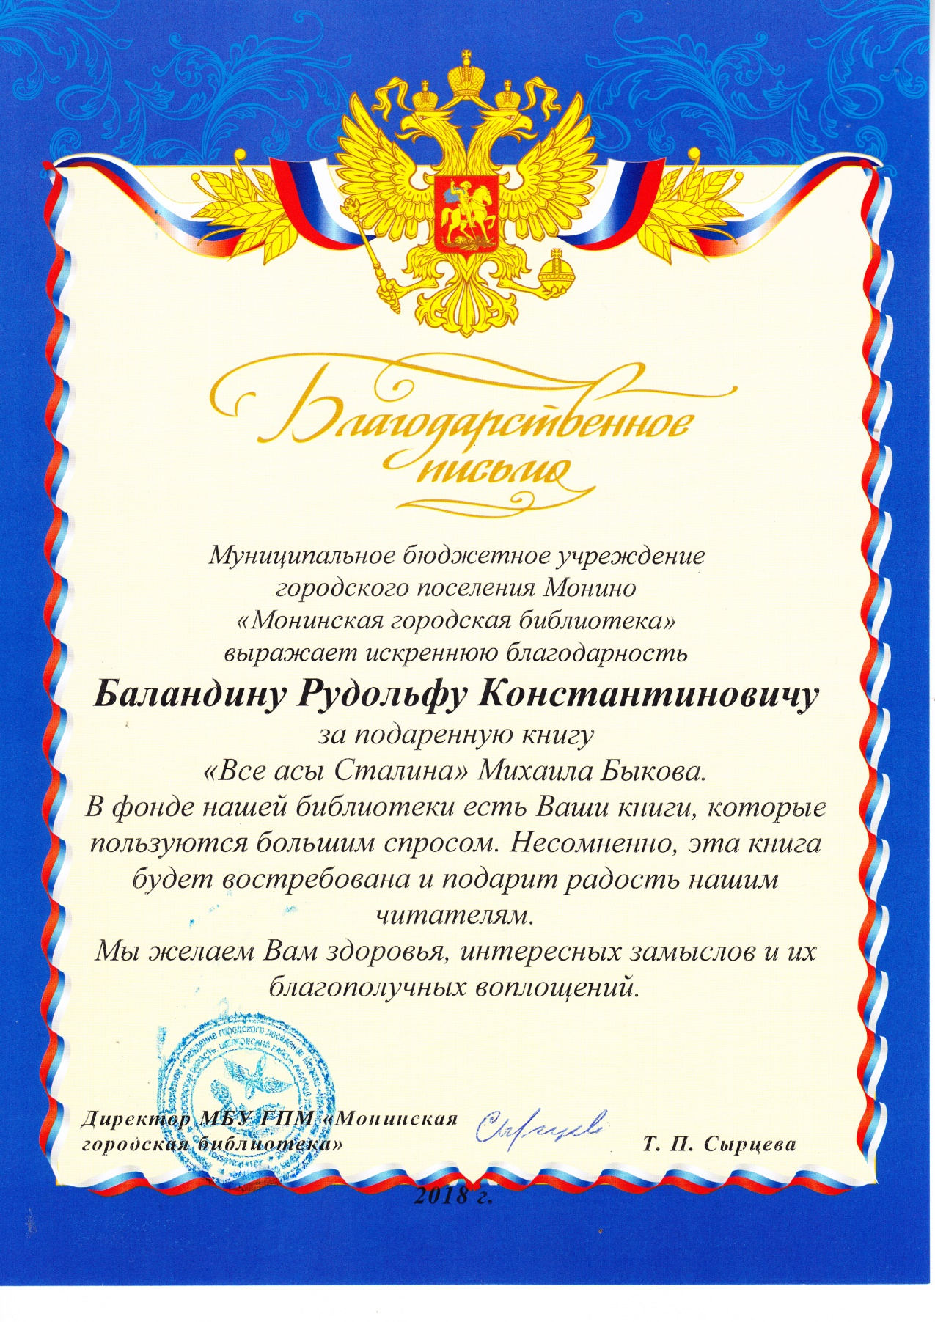Руководитель Муниципального бюджетного учреждения городского поселения Монино “ Монинская городская библиотека” Татьяна Петровна Сырцева написала Благодарственное письмо Рудольфу Константиновичу Баландину за подаренную книгу. Я с радостью передавал подарок от известного автора книг и еще приятней передать будет благодарственное письмо, что сделаю до конца октября.

По всем вопросам по недвижимости в Москве и Московской области готов решить Ваши вопросы
Контакты для связи
- Телефон: +7 495 721-48-27, +7 903 721-48-27.
- Сайт: nedvizhimost.vsesvoi.org
- Открыто: ежедневно, 10:00–21:00
- Круглосуточно- ingvar176@mail.ru (обработка писем производиться ежедневно, 10:00–21:00.

